**SpeedGoat (SG) Application Note – METU EEE**

**Prepared by Emre Karabakla, Gökhan Çakal, Serhat Özküçük**

* Ethernet, IO102, IO316 Jackları monitör vga, power supply bağlantıları yapılır.

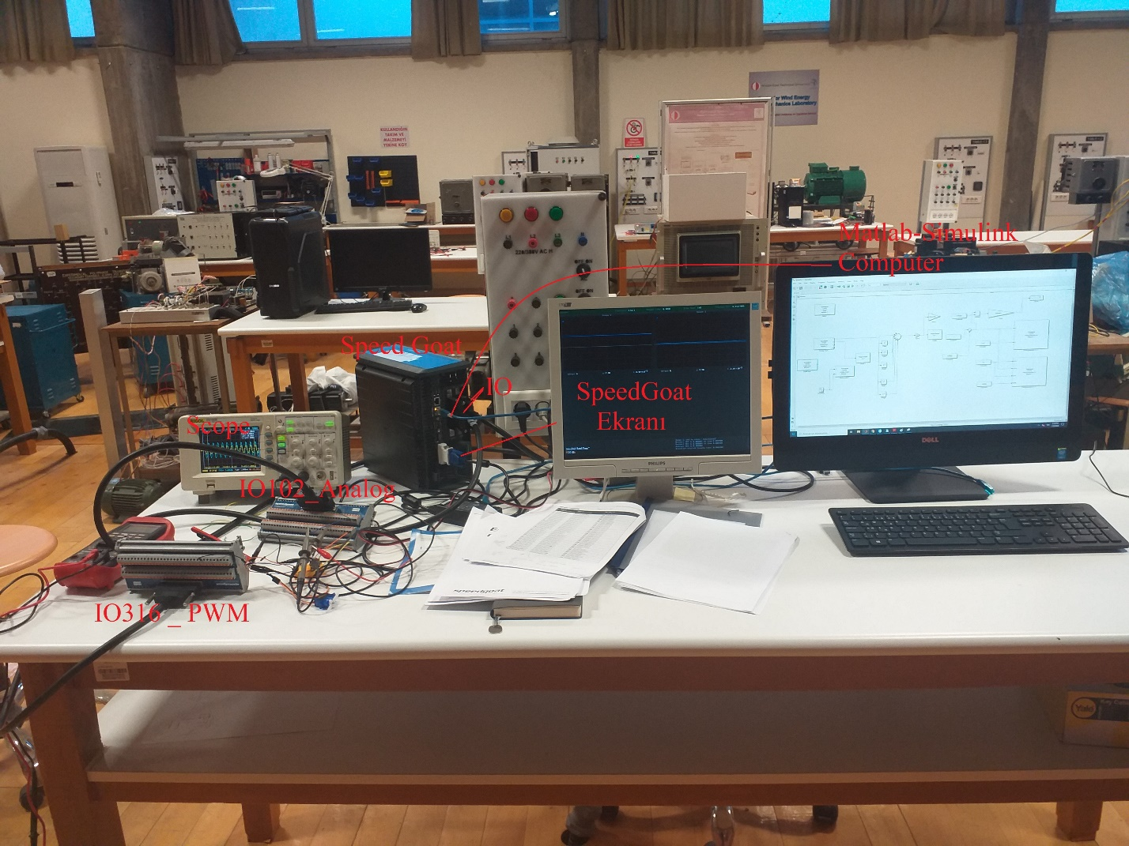

Fig. 1. Genel Sistem Yapısı

* Not: Eğer SG ekran görüntüsü gelmez ise power kablosunu söküp 5 saniye bekleyip tekrar takın. SpeedGoad (SG) kendi açılıyor her hangi bir tuşa basılması gerekemiyor. VGA ile bağladığınız ekranın üst kısmı siyah alt kısmında Spead Goat-simulink logosu belirmeli.
* Ethernet bağlı bilgisayarda, SG flash belleğindeki programlar kurulacak (ayrıntı için Gökhan Çakal ile görüşün – Matlab – Simulink kurulmalı – SG flash belleğindeki start.m kurulum dosyası çalıştırılmalı).
* Matlab -> Command Window -> 'slrtpingtarget' kodunu çalıştırın, bağlantı kurulduğunda command windowda -> ‘success’ yazacaktır. Eğer ‘failed’ yazarsa bağlantı control edilmeli.
* Eğer sonuç failed ise; Bilgisayarın ip adresini elle 192.168.7.2 ve subnet mask'ini 255.255.255.0 olarak ayarlandığından emin olun.

Ip adresinden emin olduktan sonra CMD -> ping -a 192.168.7.1 yazarak SG'yi pingleyip SP'nin ağda aktif olup olmadığını kontrol edin eğer SG ağda görülüyor ise matlab kurulumlarını tekrar yapın. (Tüm sistemin enerjisini açıp kapatmak ethernet modüller deaktifse tekrar aktif olmasını sağlıyor)

Ayarlar şu şekilde olmalı :

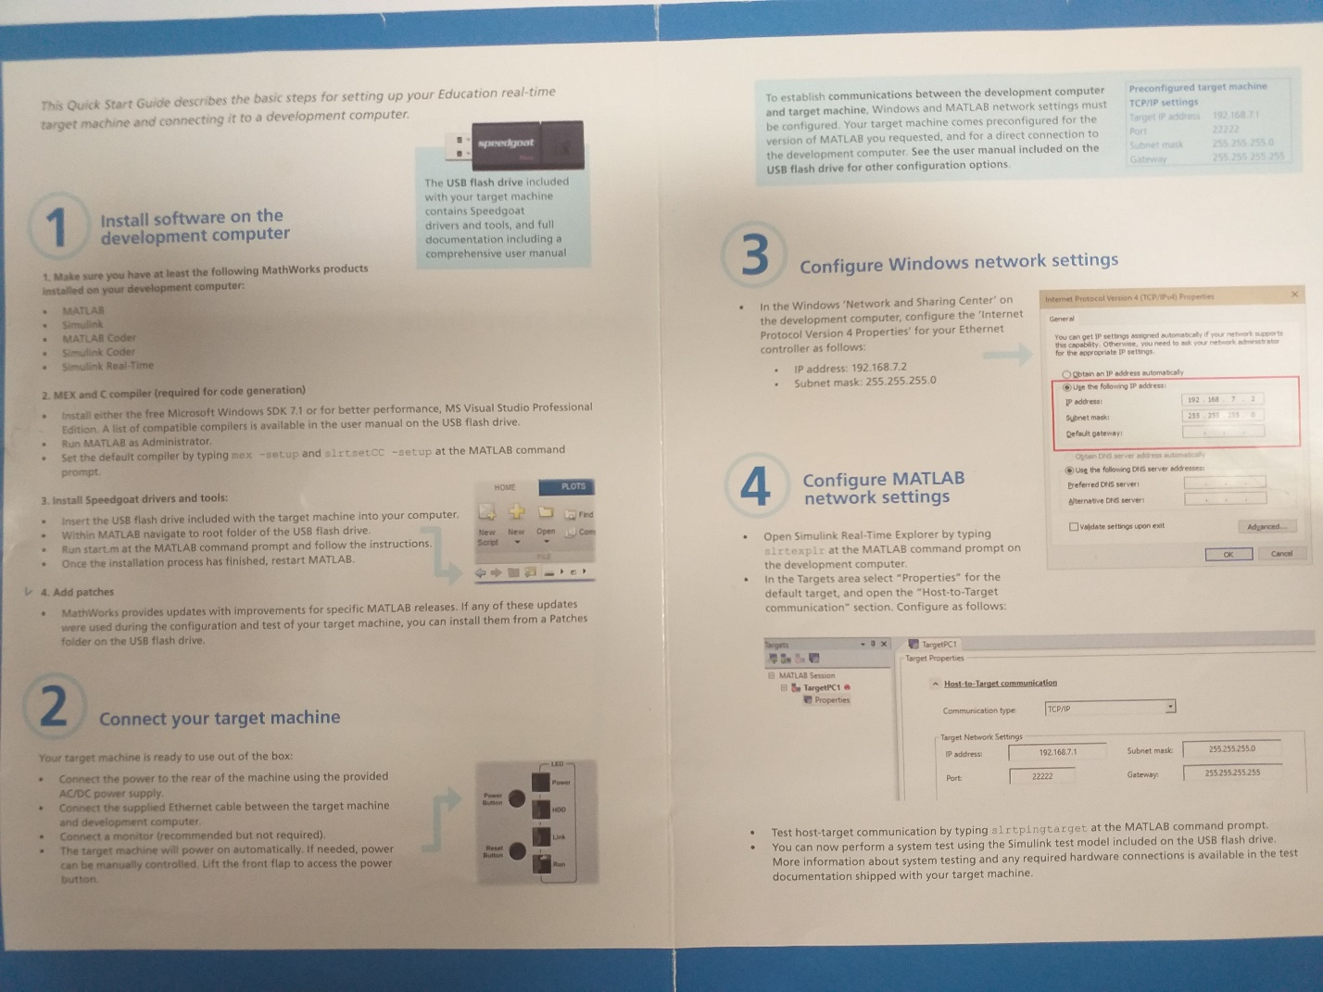

Fig. 2. Haberleşme ayarları

**MATLAB – Simulink**

Simulink Blokları:

Gerekli kütüphane ve bloklar görsellerde mevcut.

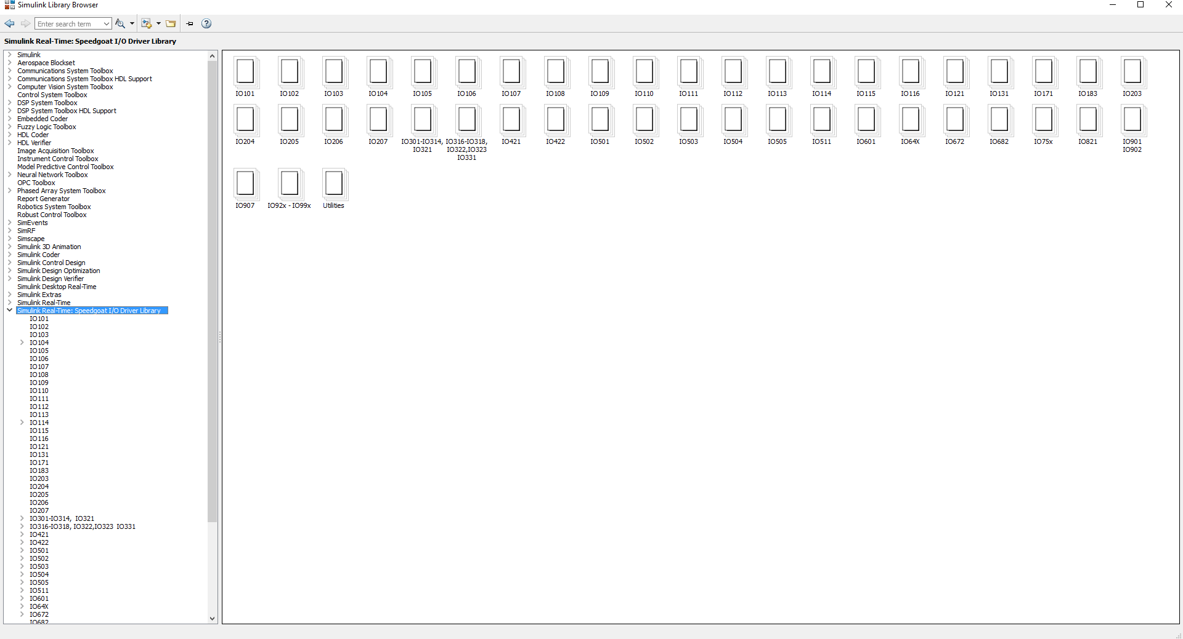

Fig. 3. Matlab kütüphanesi (IO102 ve IO316)

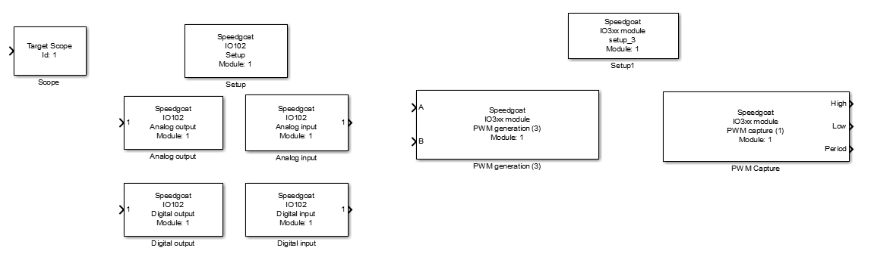

1. b) c)

Fig.4. a) SG ekranında scope için : Target Scope, b) IO102 setup bloğu, Analog/Digital IO blokları, c) IO316 setup ve PWM generation ve capture blokları.

**NOT:** Simulink tasarımı bitince “Build” butonuna  yada Ctrl+Bbasın. Bu durumda Simulink .slx dosyanızı derleyip hata varsa size dönüyor hata yoksa SG ye gönderiyor.

SG'yi başlatmak için Matlab -> Command Windows-> start(tg) durdurmak için stop(tg) komularını çalıştırın.

**Target Scope Kullanımı :**

SG'nin ekranının osiloskop ekranı olarak kullanılması için kullanılır. Simulinkte görmek istediğiniz sinyallere bağlarsanız, build ettiğinizde, SG ekranında o kadar pencere açıp bir osiloskop ekranı gibi sinyalleri gösteriyor.

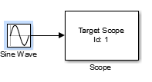

**Digital I/O Kullanımı :**

IO316 nolu port PWM ve digital IO için kullanılan port. Eğer PWM, digital sinyal üretmek/okumak istiyorsanız Simulink dosyanıza , Setup bloğunuzu ve istediğiniz IO bloğunu ekleyin.

PWM (IO316 üzerinde)

FPGA 75MHZ clock ile çalışıyor pwm time hesaplanırken bunun dikkate alınması lazım.

PWM bloğuna girilen datanın cinsi Tick cinsinden olacak 1 Tick=1/75Mhz=0.133ns oluyor.

*Not: simulink programının IO316 yı görebilmesi çin FPGA bitstream görseldeki gibi olmalı ve SG flash belleğinde bulunan aynı isimli klasörün workspace'in içinde olması lazım (Yoksa zaten file not found hatası veriyor). Eğer bu ayarları yaptığınızda IO316 bulunamadı hatasını SG ekranında görüyor iseniz fiş sök 5 saniye bekle tak.

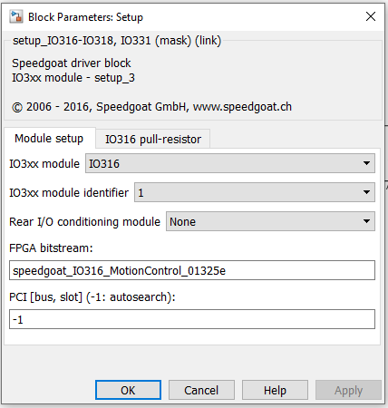

Fig. 5. IO316 Setup bloğunun ayarları

PWM üretmek için PWM generation bloğu ekliyoruz. Bu bloğun ayarlarında “Channel Vector” : Pin on Terminal board (IO316) 1-34' e kadar pin var bunlar gruplu pin tablosu Fig. 6’ da görüldüğü gibi. Channel Vector = code module channel (vector) değerini girerseniz o gruptaki pinleri kullanabilirsiniz.

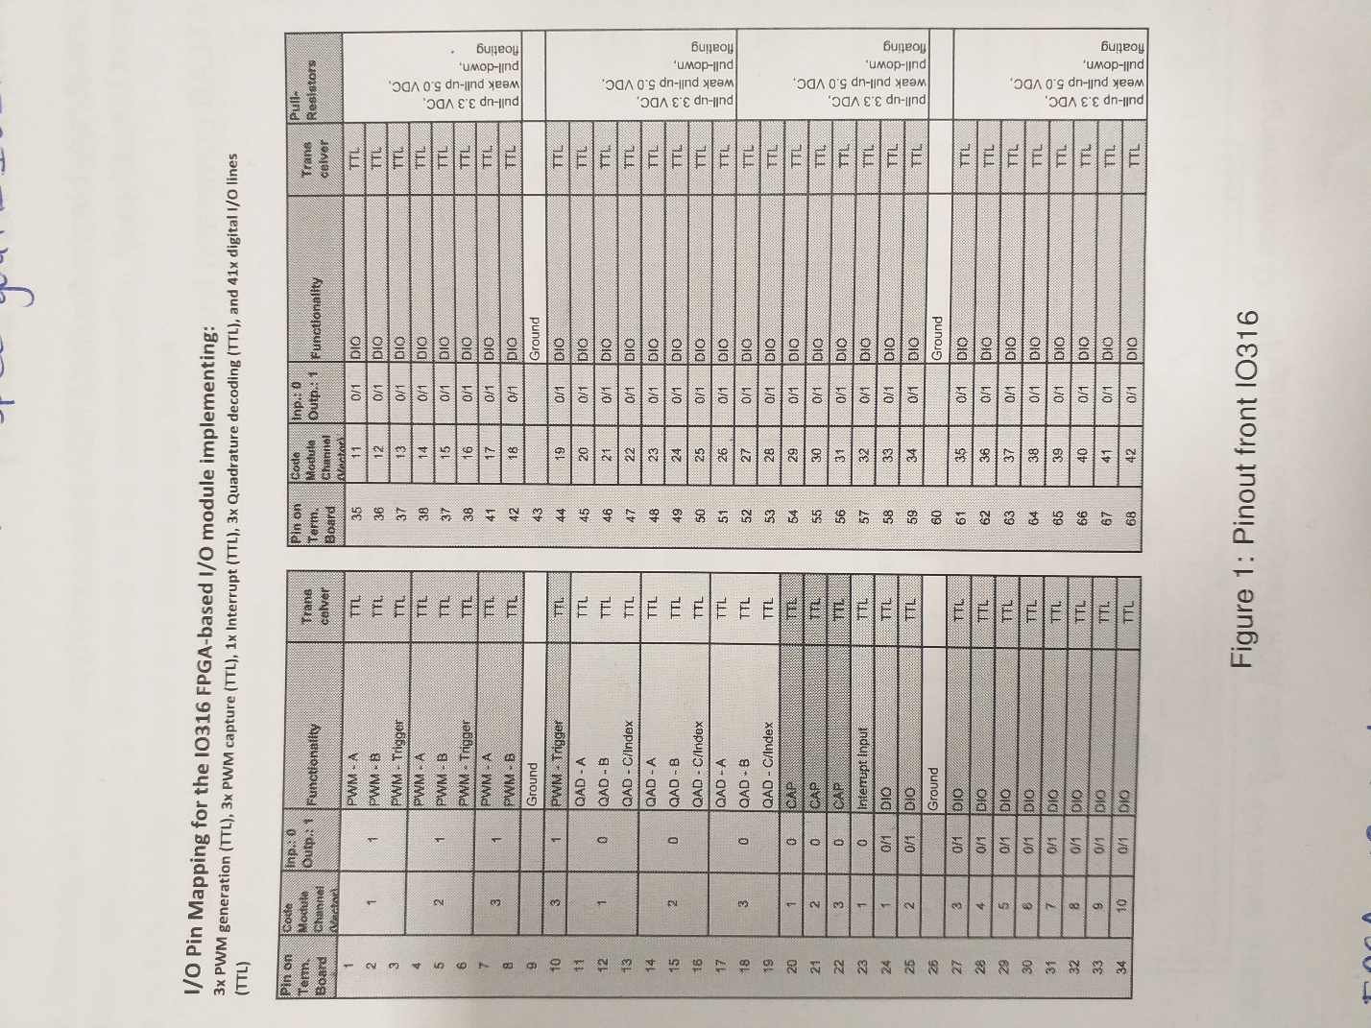

Fig. 6. Gruplu IO pin mapping of IO316

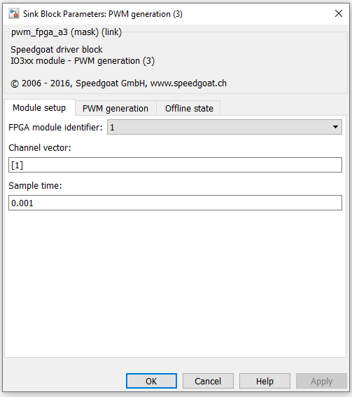

Fig. 7. IO316 üzerindeki 1,2,3 nolu pinler (sırasıyla PWMA,PWMB,Trigger) aktif edilmiş durumda

İstediğiniz Frekansta ve Duty'de Pwm üretmek için IO3xx Simulink Driver Block Manual.pdf içindeki sayfa 135'den itibaren bakın.

Örnek: Rc Servo motor için 20ms periyotta 1-2ms arasında on time'ı olan bir pwm sinyali üretmek için “PWM period vector”= 20e-3/13.3e-9=1500000 olur.

Not: Eğer sabit bir clock pulse üretmek isterseniz trigger çıkışını kullanabilirsiniz. Bu durumda max trigger değeri 255 (255*13.3e-9 sec) olduğu için “Trigger pulse length vector” kısmına 128 girerseniz %50 duty PWM clock elde edersiniz.Trigger uzunlugu en fazla(255).

Not: Pwm pattern'i simetrik ya da asimetrik olabilir bu da pdfde anlattığı pwm counter'ının başladığı yere göre pwm çıkışını ayarlar.

aşağıda iki ayara göre elde edilen örnek var.

*Not asimetrik seçilirse Aon ve Aoff şeklinde inputlar geliyor. B kanalıda de A ile birebir aynı fakat inputna göre faklı on time'da pwm üretilebilir.

1. Asimetrik PWM

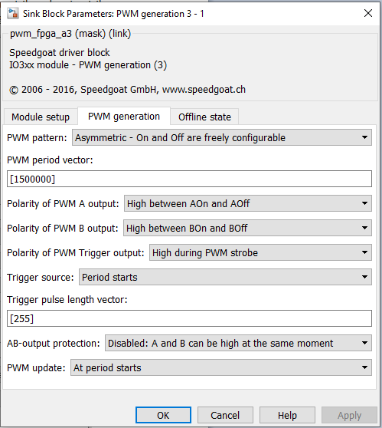

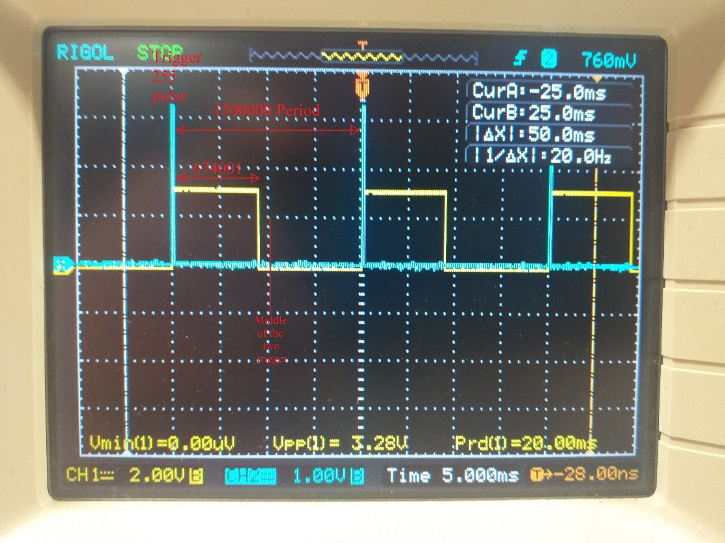

Fig. 8. Asymetric PWM ayarları ve scope görüntüsü

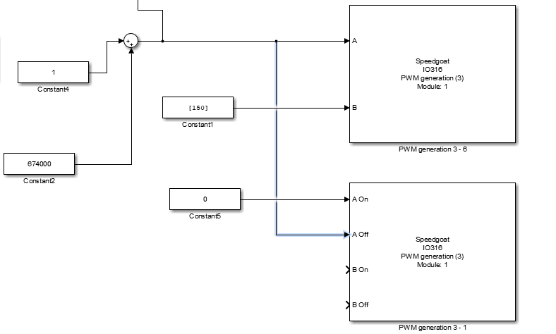

Fig. 9. Build edilen PWM generation blok

2. Simetrik PWM

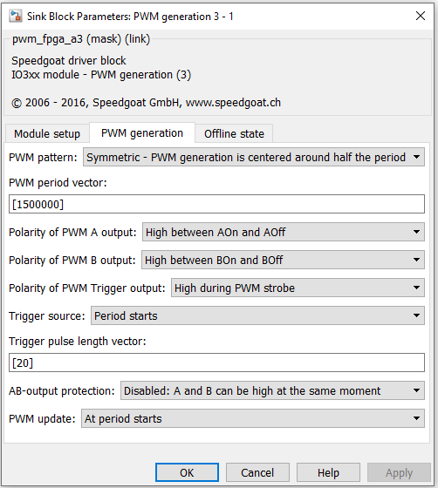

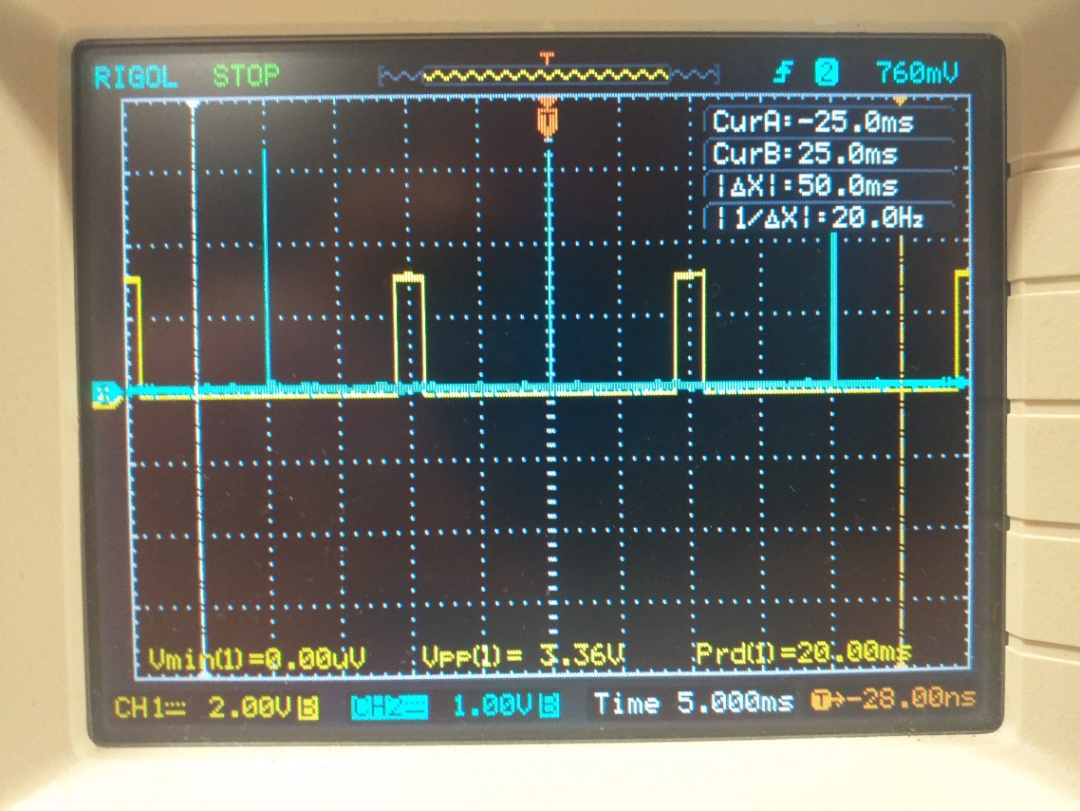

Fig. 10. Symetric PWM ayarları ve scope görüntüsü

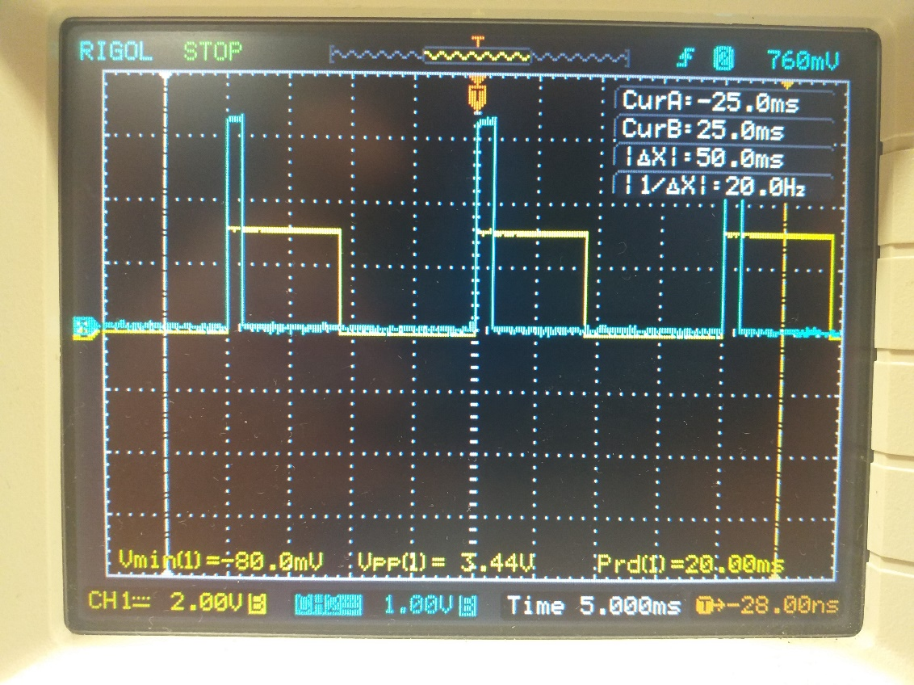

Fig. 11. Aynı anda 2 farklı duty cycle PWM

**IO102**

Bu modül kullanılırken sadece ve sadece 1 tane setup bloğu kullanılmalıdır, zaten 1 den fazla kullanırsanız 'Only one instance of the IO102 Setup block per module identifier allowed in a model' şeklinde bir hata alırsınız. Setup bloğu içinde kullanılabilecek bütün IO tipleri için ayarlar mevcut. Parameter group altında bulunan 4 seçeneğide kullanacağanız IO sayısına göre ayarlayabilirsiniz..

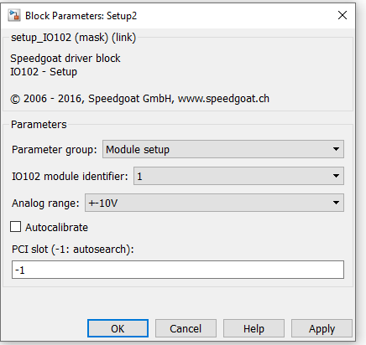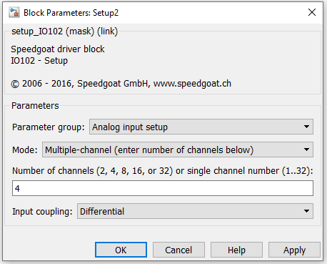

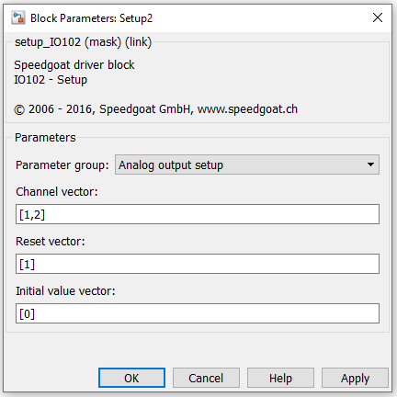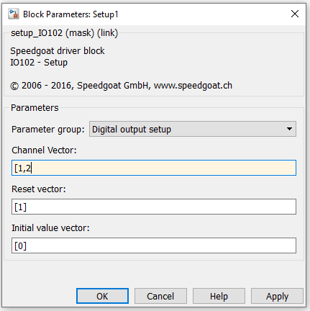

Fig. 11. IO102 Setup blok ayarları

Analog OUT/INPUT pin belirlenmesi : “Channel vector” kısmına IO102 manual'inde belirtildiği gibi pinleri görseldeki gibi 1,2,... şeklinde atayabilirsiniz.

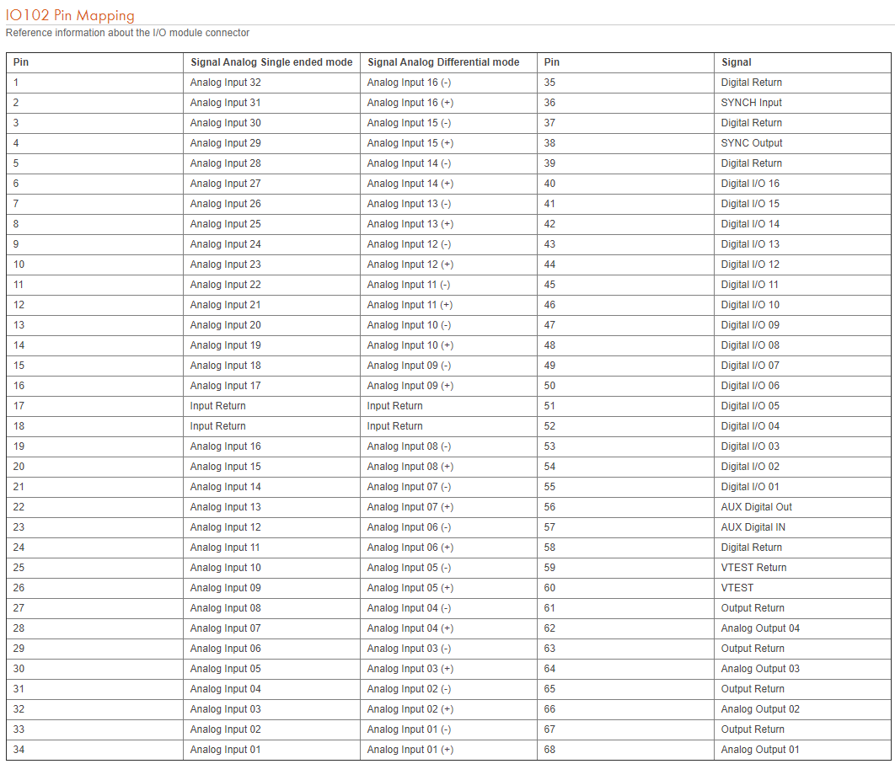

Fig. 12. IO102 pin mapping

**Matlab RealTime Explorer (MRE) GUI design**

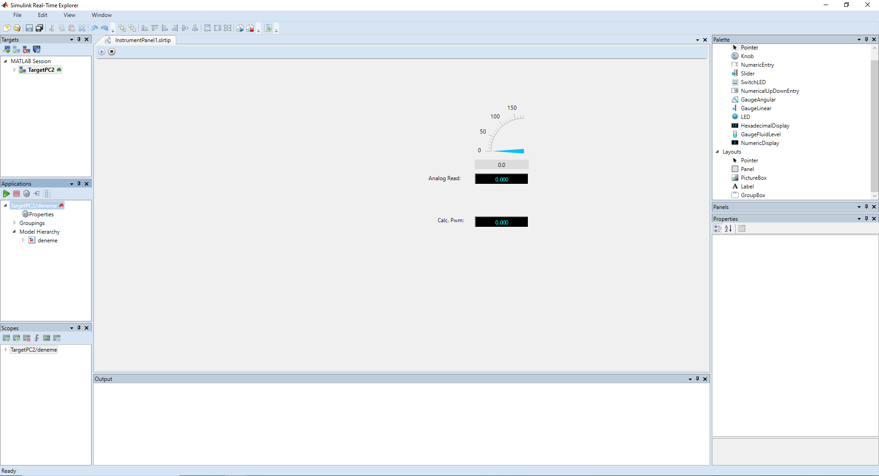

Fig. 13. Matlab RealTime Explorer

Not: Burada yapacağınız çalışmadan önce simulink build edilmiş ve SG'de koşuyor olmalıdır.

MRE'yi kullanarak SG'den gelen sinyaller ve SG'ye giden sinyallerin real time GUI (knop, slider, button, switch, scope, vs..) ile görselleştirip kontrol edebilirsiniz.

MRE'yi, başlatmak için Matlab -> Command Window -> 'slrtexplr' komutunu çalıştırın.

* Sol üst köşeden new panel diyerek yeni bir panel açın.
* Sağ tarafta bulunan pallete'dan istediğiniz component'i sürükleyip panel üzerine bırakın (Fig.13).

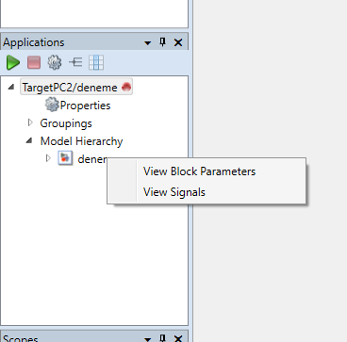

Fig.14. Application penceresi

* Sol tarafta bulunan “Applications” penceresi (Fig.14) içinde bulunan simulink modelinize sağ tıklayın. Örnek olarak eğer bir sinyali izlemek istiyorsanız açılır menüdeki “View Signals”a tıklayın. Pencereleri yan yana şekilde ayarlayın (Fig.15) ve istediğiniz sinyali component üzerine sürükleyip bırakın. Not input output uyumuna dikkat edin görselde gösterildiği gibi bir slider SG'ye output olabilir ama input olamaz. Parametre set etmek için de aynı şeyleri yapabilirsiniz.

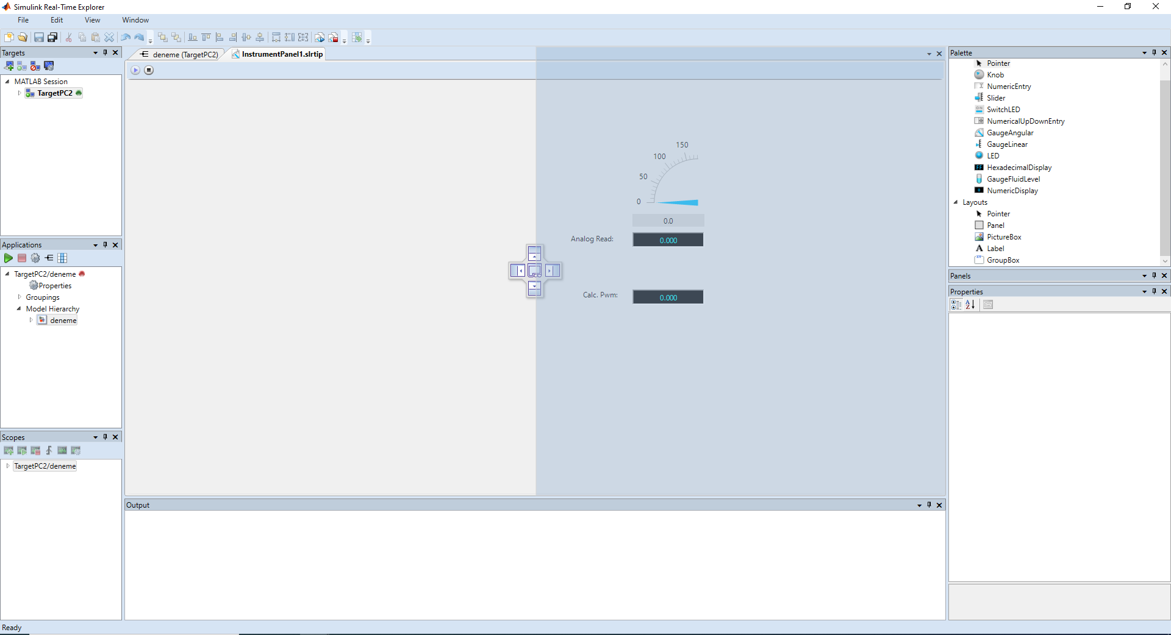

Fig. 15. Pencereleri yan yana getirme

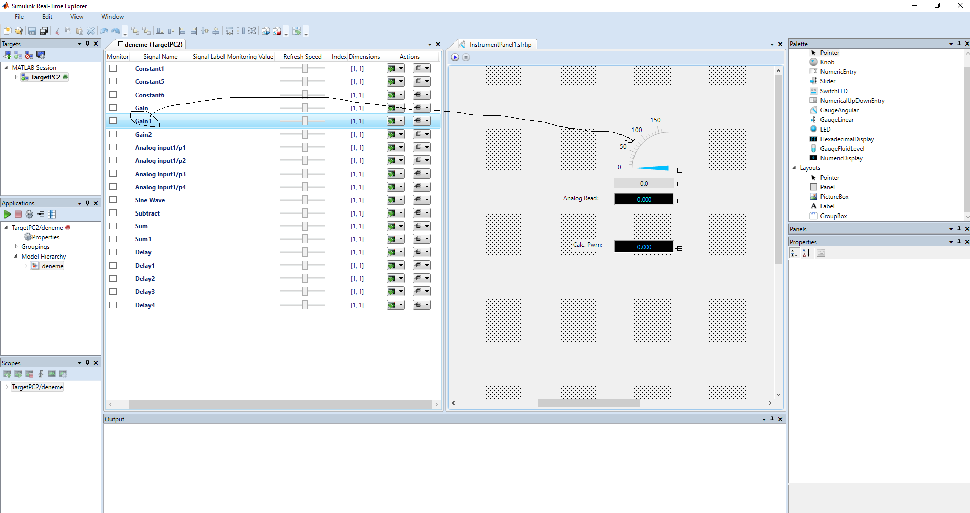

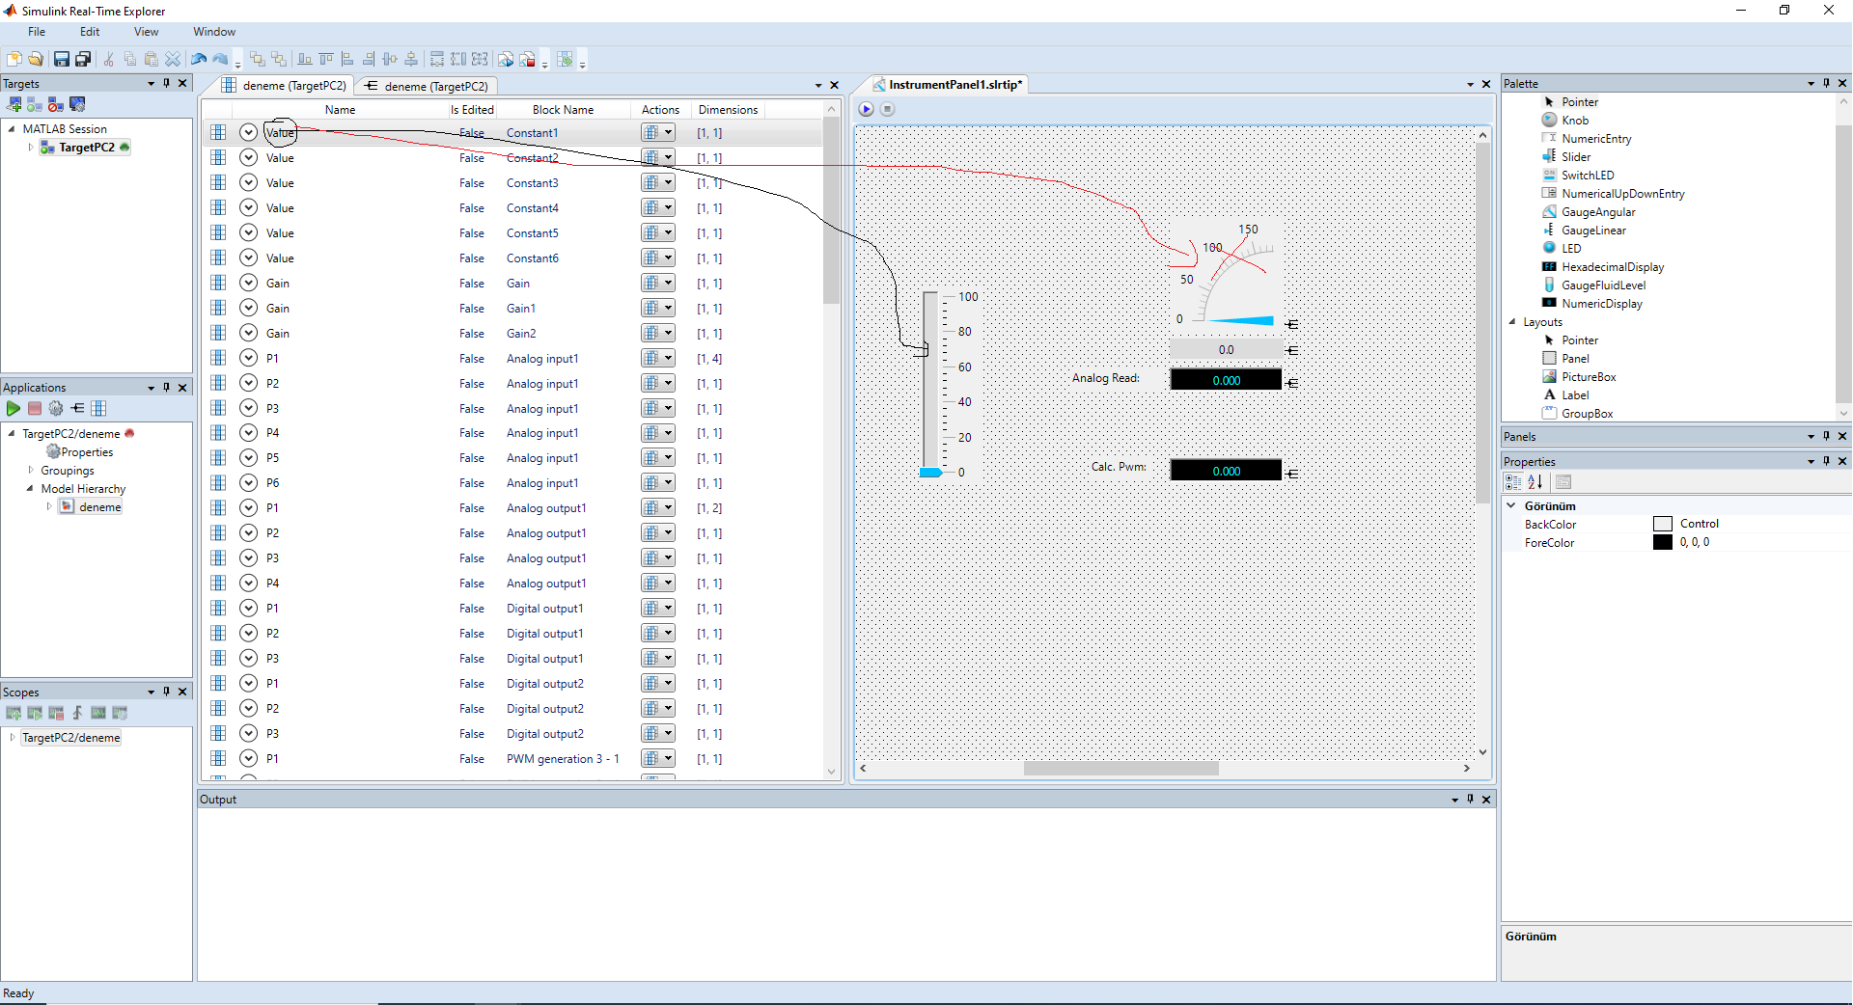

Fig. 16. Simulink .slx te bulunan sinyallerin listesi ve sürükleyip bırakma işlemi

* Panel tasarımı bitince start butonu ile paneli başlatabilirsiniz. Anlık SG nin işlediği datalar panelde gözlenebilir veya panelden yapılacak değişikler ile IO port çıkışları control edilebilir (Panel data -> .slx -> SG).

NOT: Bu setup ile kodlama işine girmeden Simulink blokları ile tasarım yapılıp real time çalıştırabilinir. Simulink tasarımı yapılırken SG nin frekansının 75Mhz olduğu (bir Tick 13.3ns) unutulmamalıdır. Yüksek frekanslarda değişkenler (PWM, aynı anda birden çok yüksek frekanslı IO vb.) ile .slx tasarlanırsa SG çalıştırmayabilir.